Депутаты Дзержинского района приняли участие в поздравлении блокадников

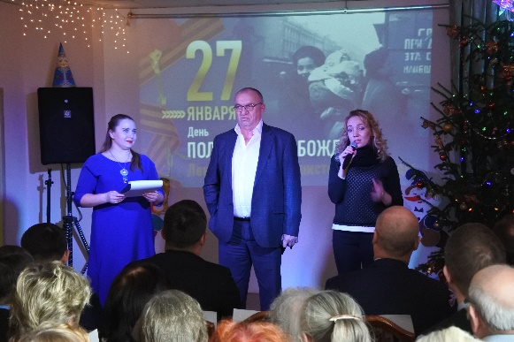
В Доме культуры «Точмашевец» состоялось праздничное мероприятие, посвященное 75-летию со дня снятия блокады Ленинграда
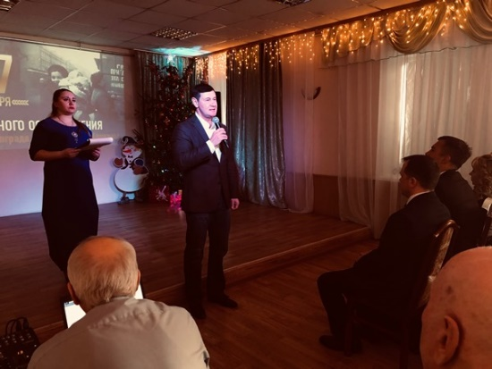
От Партии «Единая Россия» на мероприятии присутствовал Секретарь Местного отделения Партии Сергей Капишников, депутат Законодательного Собрания Николай Мочалин, депутаты городского Совета депутатов Екатерина Митряшина и Игорь Салов. Все присутствующие партийцы поздравили собравшихся ветеранов со знаменательной датой и вручили памятные подарки:
«Мы низко кланяемся вам, дорогие ветераны и блокадники. Спасибо вам за то, что вы спасли любимый город, подарили нам возможность мирно жить и трудиться. Пусть продлятся ваши дни, и каждый из них будет наполнен теплом родных и близких людей, уважением и поддержкой всех, кто живет рядом с вами! От души желаем вам здоровья, счастья и благополучия! Примите в этот светлый день самые искренние пожелания мира и добра, долгих лет жизни, внимания и любви близких», — обратился к ветеранам Игорь Салов.
Сергей Капишников поздравил всех собравшихся от лица Местного отделения Партии «Единая Россия» Дзержинского района и отметил неоценимую заслугу нашего народа в Великой Отечественной войне. Сергей Анатольевич пожелал всем успехов, здоровья и мирного неба над головой.
Екатерина Митряшина в своем выступлении отметила: «День снятия блокады, как и день Победы, праздник со слезами на глазах. Пусть небо над Россией будет всегда мирным, а наши дети, внуки, правнуки никогда не испытают ужасов войны».
Депутат Законодательного Собрания Новосибирской области Николай Мочалин обратился к ветеранам со словами благодарности: «Спасибо за Ваше мужество. За то, что выстояли в блокаду и показали всему миру силу русского духа. Спасибо, что много лет храните воспоминания о тех суровых днях и делитесь ими с молодежью. Желаю Вам крепкого здоровья и побольше радостных дней в жизни!»

